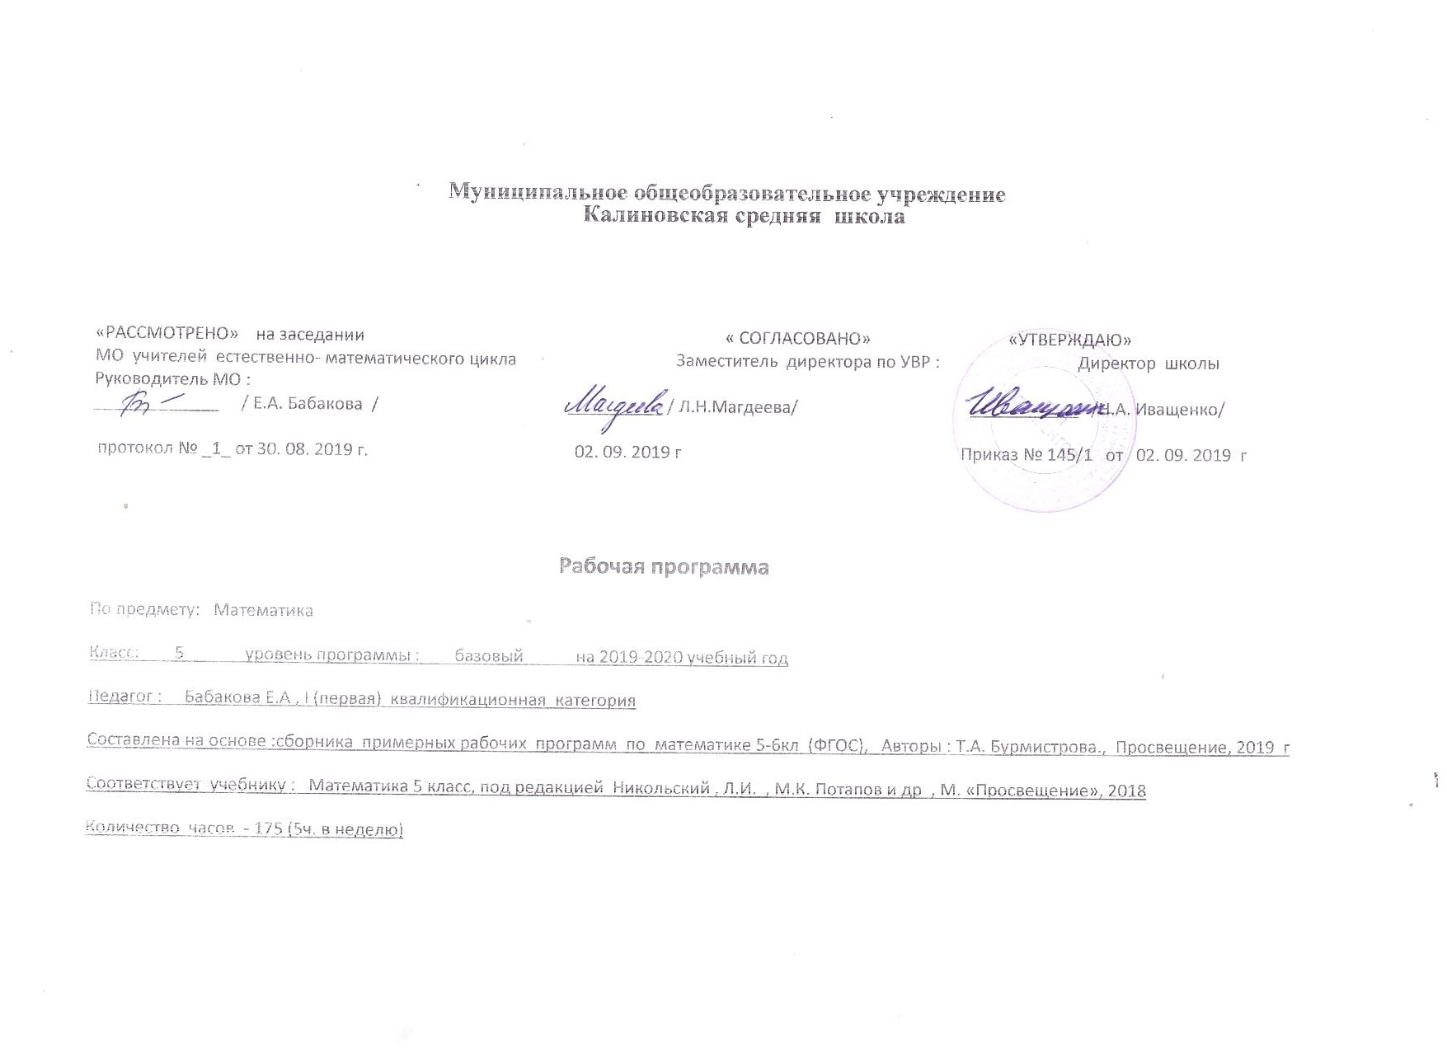

Планируемые результаты освоения учебного предмета.
Личностные, метапредметные и предметные результаты
освоения учебного предмета.

Программа позволяет добиваться следующих результатов освоения образовательной программы основного общего образования.

Личностные:
у учащихся будут сформированы:
- ответственное отношение к учению;
- готовность и способность обучающихся к саморазвитию и самообразованию на основе мотивации к обучению и познанию;
- умение ясно, точно, грамотно излагать свои мысли в устной и письменной речи, понимать смысл поставленной задачи, выстраивать аргументацию, приводить примеры и контрпримеры;
- начальные навыки адаптации в динамично изменяющемся мире;
- экологическая культура: ценностное отношение к природному миру, готовность следовать нормам природоохранного, здоровьесберегающего поведения;
- формирование способности к эмоциональному восприятию математических объектов, задач, решений, рассуждений;
- умение контролировать процесс и результат учебной математической деятельности;

у учащихся могут быть сформированы:
- первоначальные представления о математической науке как сфере человеческой деятельности, об этапах её развития, о её значимости для развития цивилизации;
- коммуникативная компетентность в общении и сотрудничестве со сверстниками в образовательной, учебно-исследовательской, творческой и других видах деятельности;
- критичность мышления, умение распознавать логически некорректные высказывания, отличать гипотезу от факта;
- креативность мышления, инициативы, находчивости, активности при решении арифметических задач.

Метапредметные:
регулятивные
учащиеся научатся:
- формулировать и удерживать учебную задачу;
- выбирать действия в соответствии с поставленной задачей и условиями реализации;
- планировать пути достижения целей, осознанно выбирать наиболее эффективные способы решения учебных и познавательных задач;
- предвидеть уровень усвоения знаний, его временных характеристик;
- составлять план и последовательность действий;
- осуществлять контроль по образцу и вносить необходимые коррективы;
- адекватно оценивать правильность или ошибочность выполнения учебной задачи, её объективную трудность и собственные возможности её решения;
- сличать способ действия и его результат с заданным эталоном с целью обнаружения отклонений и отличий от эталона;

учащиеся получат возможность научиться:
- определять последовательность промежуточных целей и соответствующих им действий с учётом конечного результата;
- предвидеть возможности получения конкретного результата при решении задач;
- осуществлять констатирующий и прогнозирующий контроль по результату и по способу действия;
- выделять и формулировать то, что усвоено и что нужно усвоить, определять качество и уровень усвоения;
- концентрировать волю для преодоления интеллектуальных затруднений и физических препятствий;

познавательные
учащиеся научатся:
- самостоятельно выделять и формулировать познавательную цель;
- использовать общие приёмы решения задач;
- применять правила и пользоваться инструкциями и освоенными закономерностями;
- осуществлять смысловое чтение;
- создавать, применять и преобразовывать знаково-символические средства, модели и схемы для решения задач;
- самостоятельно ставить цели, выбирать и создавать алгоритмы для решении учебных математических проблем;
- понимать сущность алгоритмических предписаний и уметь действовать и соответствии с предложенным алгоритмом;
- понимать и использовать математические средства наглядности (рисунки, чертежи, схемы и др.) для иллюстрации, интерпретации, аргументации;
- находить в различных источниках информацию, необходимую для решения математических проблем, и представлять её в понятной форме; принимать решит, в условиях неполной и избыточной, точной и вероятностной информации;

учащиеся получат возможность научиться:
- устанавливать причинно-следственные связи; строить логические рассуждении, умозаключения (индуктивные, дедуктивные и по аналогии) и выводы;
- формировать учебную и общепользовательскую компетентности в области использования информационно-коммуникационных технологий (ИКГ-компетентности);
- видеть математическую задачу в других дисциплинах, в окружающей жизни;
- выдвигать гипотезы при решении учебных задач и понимать необходимость их проверки;
- планировать и осуществлять деятельность, направленную на решение задач исследовательского характера;
- выбирать наиболее рациональные и эффективные способы решения задач;
- интерпретировать информации (структурировать, переводить сплошной текст в таблицу, презентовать полученную информацию, в том числе с помощью ИКТ);
- оценивать информацию (критическая оценка, оценка достоверности);
- устанавливать причинно-следственные связи, выстраивать рассуждения, обобщения;

коммуникативные
учащиеся научатся:
- организовывать учебное сотрудничество и совместную деятельность с учителем и сверстниками: определять цели, распределять функции и роли участников;
- взаимодействовать и находить общие способы работы; работать в группе: находить общее решение и разрешать конфликты на основе согласования позиций и учёта интересов; слушать партнёра; формулировать, аргументировать и отстаивать своё мнение;
- прогнозировать возникновение конфликтов при наличии разных точек зрения;
- разрешать конфликты на основе учёта интересов и позиций всех участников;
- координировать и принимать различные позиции во взаимодействии;
- аргументировать свою позицию и координировать её с позициями партнеров в сотрудничестве при выработке общего решения в совместной деятельности.

Предметные:
учащиеся научатся:
- Использовать при решении математических задач, их обосновании и проверке найденного решения знание:
- названий и последовательности чисел в натуральном ряду в пределах 1 000 000 (с какого числа начинается этот ряд, как образуется каждое следующее число в этом ряду);
- как образуется каждая следующая счётная единица;
- названия и последовательность разрядов в записи числа;
- названия и последовательность первых трёх классов;
- сколько разрядов содержится в каждом классе;
- соотношение между разрядами;
- сколько единиц каждого класса содержится в записи числа;
- обыкновенных дробей и правил действия с ними;
- как устроена позиционная десятичная система счисления;
- единицы измерения величин (длина, масса, время, площадь), соотношения между ними;
- функциональной связи между группами величин (цена, количество, стоимость; скорость, время, расстояние; производительность труда, время работы, работа).
Выполнять устные вычисления (в пределах 1 000 000) в случаях, сводимых к вычислениям в пределах 100, и письменные вычисления в остальных случаях;
- выполнять проверку правильности вычислений;
- выполнять умножение и деление с 1 000;
- вычислять значения числовых выражений, содержащих 3–4 действия со скобками и без них;
- раскладывать натуральное число на простые множители;
- находить наибольший общий делитель и наименьшее общее кратное нескольких чисел;
- решать простые и составные текстовые задачи;
- сравнивать обыкновенные дроби;
- выполнять операции над обыкновенными дробями;
- выписывать множество всевозможных результатов (исходов) простейших случайных экспериментов;
- находить вероятности простейших случайных событий;
- решать удобным для себя способом (в том числе и с помощью таблиц и графов) комбинаторные задачи: на перестановку из трёх элементов, правило произведения, установление числа пар на множестве из 3–5 элементов;
- решать удобным для себя способом (в том числе и с помощью таблиц и графов) логические задачи, содержащие не более трёх высказываний;
- читать информацию, записанную с помощью линейных, столбчатых и круговых диаграмм;
- строить простейшие линейные, столбчатые и круговые диаграммы;
- находить решения «жизненных» (компетентностных) задач, в которых используются математические средства;
- создавать продукт (результат проектной деятельности), для изучения и описания которого используются математические средства.

- работать с математическим текстом (структурирование, извлечение необходимой информации), точно и грамотно выражать свои мысли в устной и письменной речи, применяя математическую терминологию и символику, использовать различные языки математики (словесный, символический, графический), обосновывать суждения, проводить классификацию;
- владеть базовым понятийным аппаратом: иметь представление о числе, дроби, об основных геометрических объектах (точка, прямая, ломаная, угол, многоугольник, многогранник, круг, окружность);
- выполнять арифметические преобразования, применять их для решения учебных математических задач;
- пользоваться изученными математическими формулами;
- самостоятельно приобретать и применять знания в различных ситуациях для решения несложных практических задач, в том числе с использованием при необходимости справочных материалов, калькулятора и компьютера;
- пользоваться предметным указателем энциклопедий и справочником дни
' нахождения информации;
- знать основные способы представления и анализа статистических данных, уметь решать задачи с помощью перебора возможных вариантов;

учащиеся получат возможность научиться:
- выполнять арифметические преобразования выражений, применять их для
решения учебных математических задач и задач, возникающих в смежных учебных
предметах;
- применять изученные понятия, результаты и методы при решении задач различныхразделов курса, в том числе задач, не сводящихся к непосредственному применению известных алгоритмов;
- самостоятельно действовать в ситуации неопределённости при решении актуальных для них проблем, а также самостоятельно интерпретировать результаты решения задач с учетом ограничений, связанных с реальными свойствами рассматриваемых процессов и явлений.

Содержание учебного предмета « Математика» 5 кл

№ | Название разделов и тем курса | Краткое содержание темы | Необходимое количество часов на изучение темы
 | Натуральные числа и ноль | Десятичная система счисления. Римская нумерация. Ряд натуральных чисел. Десятичная запись, сравнение, сложение и вычитание натуральных чисел. Законы сложения. Умножение, законы умножения. Степень с натуральным показателем. Деление нацело, деление с остатком. Числовые выражения. Решение текстовых задач. | 46 ч.
 | Измерение величин. | Прямая, луч, отрезок. Измерение отрезков и единицы длины. Представление натуральных чисел на координатном луче. Окружности и круг, сфера и шар. Углы, измерение углов. Треугольник, прямоугольник, квадрат, прямоугольный параллелепипед. Площадь прямоугольника, объем прямоугольного параллелепипеда. Единицы массы, времени. Решение текстовых задач. | 30 ч.
 | Делимость натуральных чисел | Свойства и признаки делимости. Простые и составные числа. Делители натурального числа. Наибольший общий делитель, наименьшее общее кратное. | 19 ч.
 | Обыкновенные дроби | Понятие дроби, равенство дробей (основное свойство дроби). Приведение дробей к общему знаменателю. Сравнение, сложение и вычитание любых дробей. Законы сложения. Умножение дробей, законы умножения. Деление дробей. Смешанные дроби и действия с ними. Представления дробей на координатном луче. Решение текстовых задач. | 65 ч.
 | Итоговое повторение курса математики 5 класса | Обыкновенные дроби. Решение задач на движение по реке и совместную работу. Вычисление площади прямоугольник и объема прямоугольного параллелепипеда. | 15 ч.
 | ИТОГО |  | 175 ч

Тематическое планирование предмета « Математика» 5 кл

№ | Тема урока | Количество часов
 | Глава 1. Натуральные числа и нуль. | 46ч
1 | Ряд натуральных чисел. | 1
2-3 | Десятичная система записи натуральных чисел | 2
4-5 | Сравнение натуральных чисел. | 2
6-8 | Сложение. Законы сложения | 3
9 | Входная контрольная работа . Вычитание. | 1
10-11 | Вычитание | 2
12-13 | Решение текстовых задач с помощью сложения и вычитания. | 2
14-16 | Умножение. Законы умножения. | 3
17-18 | Распределительный закон. | 2
19-21 | Сложение и вычитание чисел столбиком. | 3
22 | Контрольная работа №1 «Сложение, вычитание и умножение натуральных чисел ». | 1
23-25 | Анализ контрольной работы. Умножение чисел столбиком. | 3
26-27 | Степень с натуральным показателем | 2
28-30 | Деление нацело | 3
31-32 | Решение текстовых задач с помощью умножения и деления. | 2
33-35 | Задачи «на части». | 3
36-38 | Деление с остатком | 3
39-40 | Числовые выражения. | 2
41 | Контрольная работа №2 «Натуральные числа и нуль» | 1
42-44 | Анализ контрольной работы. Нахождение двух чисел по их сумме и разности. | 3
45-46 | Занимательные задачи. | 2
 | Глава 2. Измерение величин | 30ч
47-48 | Прямая. Луч. Отрезок. | 2
49-50 | Измерение отрезков. | 2
51-52 | Метрические единицы длины. | 2
53-54 | Представление натуральных чисел на координатном луче. | 2
55 | Контрольная работа №3 «Единицы измерения» | 1
56 | Анализ контрольной работы. Окружность и круг. Сфера и шар. | 1
57-58 | Углы. Измерение углов. | 2
59-60 | Треугольники. | 2
61-62 | Четырёхугольники. | 2
63-64 | Площадь прямоугольника. Единицы площади. | 2
65-66 | Прямоугольный параллелепипед. | 2
67-68 | Объём прямоугольного параллелепипеда. Единицы объёма. | 2
69 | Единицы массы. | 1
70 | Единицы времени. | 1
71-73 | Задачи на движение. | 3
74 | Контрольная работа №4 «Площади. Единицы измерения» | 1
75 | Анализ контрольной работы. Многоугольники. | 1
76 | Занимательные задачи. | 1
 | Глава 3. Делимость натуральных чисел. | 19ч
77-78 | Свойства делимости. | 2
79-81 | Признаки делимости. | 3
82-83 | Простые и составные числа. | 2
84-86 | Делители натурального числа. | 3
87-89 | Наибольший общий делитель. | 3
90-92 | Наименьшее общее кратное. | 3
93 | Контрольная работа №5 «Делимость чисел» | 1
94-95 | Анализ контрольной работы. Занимательные задачи. | 2
 | Глава 4. Обыкновенные дроби. | 65 ч
96 | Понятие дроби. | 1
97-99 | Равенство дроби. | 3
100-103 | Задачи на дроби. | 4
104-107 | Приведение дроби к общему знаменателю. | 4
108-110 | Сравнение дробей. | 3
111-113 | Сложение дробей. | 3
114-117 | Законы сложения. | 4
118-121 | Вычитание дробей. | 4
122 | Контрольная работа №6 «Сложение и вычитание обыкновенных дробей» | 1
123-126 | Анализ контрольной работы. Умножение дробей. | 4
127-128 | Законы умножения. | 2
129-132 | Деление дробей. | 4
133-134 | Нахождение части целого и целого по его части. | 2
135 | Контрольная работа №7 «Умножение и деление обыкновенных дробей» | 1
136-138 | Анализ контрольной работы. Задачи на совместную работу. | 3
139-141 | Понятие смешанной дроби. | 3
142-144 | Сложение смешанных дробей. | 3
145-147 | Вычитание смешанных дробей. | 3
148-152 | Умножение и деление смешанных дробей. | 5
153 | Контрольная работа № 8 «Действия со смешанными дробями» | 1
154-156 | Анализ контрольной работы. Представление дробей на координатном луче. | 3
157-158 | Площадь прямоугольника. Объём прямоугольного параллелепипеда. | 2
159-160 | Занимательные задачи. | 2
 | Повторение. | 10 ч+5
161-163 | Натуральные числа. | 3
164-166 | Измерение величин. | 3
167-169 | Делимость натуральных чисел | 3
170-172 | Обыкновенные дроби. | 3
173 | Итоговая контрольная работа. | 1
174 | Анализ контрольной работы. | 1
175 | Резерв . Итоговое занятие | 1

